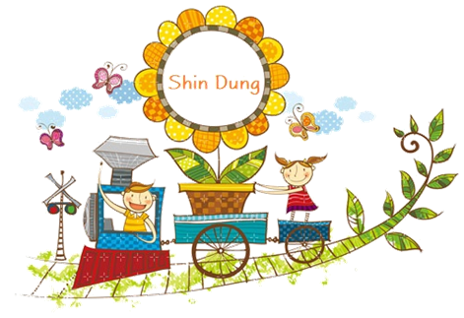



Spread wings．Love．Dream

《升學輔導．生涯發展》

Counseling for further studies. Career development

臺南市立新東國民中學

111學年度第二學期

親職教育活動手冊

TAINAN MUNICIPAL SINDONG JUNIOR HIGH SCHOOL

FIRST SEMESTER OF 110 ACADEMIC YEAR

PARENTAL EDUCATION ACTIVITY MANUAL

**目 錄**CONTENTS

|  |
| --- |
| **目 錄**CONTENTS 2  **壹、班親會實施計畫 Implementation plan of the class meeting** 3  **貳、各處室報告 Reports from various offices** 4  **(一) 校長室Principal’s Office** 4  **(二) 教務處Educational Affairs Section** 5  **(三) 學務處Student Affairs Section** 9  **(四) 總務處General Affairs Section** 32  **(五) 輔導處Counseling Section** 33  **參、教學成果 Teaching Achievement** 40  **肆、好文共享 Good text sharing** 44 |

1. **班親會實施計畫 Implementation plan of the class meeting**

一、依據：

1.教育部九年一貫課程綱要。

2.教育部十二年國民基本教育課程綱要。

3.學校中長期校務發展計畫。

二、目的：

1.加強學校與家庭的聯繫，培養親師合作的默契。

2.策劃班級活動，以便有效進行各項教學支援及親子活動。

3.充分運用社會資源，提供家長貢獻專長之機會。

4.鼓勵家長參與學校教育，並與學校建立良好關係，提高教育效果。

三、主辦單位：輔導處

四、協辦單位：教務處、學務處、總務處、人事室、會計室、家長會

五、參加對象：本校各年級學生家長、導師。

*活動日期：112年3月11日（星期六）下午

|  |  |  |  |  |
| --- | --- | --- | --- | --- |
| **時間** | **活動內容** | **主持** | **活動地點** | 國三班親會時段 分區座位 |
| 13：00~13：30 | 家長、導師報到 | 報到組 | 活動中心一樓 |  |
| 13：30~14：00 | 校務報告 | 各處室 | 活動中心二樓 |
| 14：00~15：00 | 親職教育講座(家長場)  ~適性輔導‧職業達人~ | 註冊組  外聘講師 | 活動中心二樓 |
| 班親會  ~生涯發展~ | 導師 | 國二、國一各班教室、  國三活動中心二樓(如圖) |
| 職業達人講座(學生場)  ~適性輔導‧職業達人~ | 輔導處 | 圖書館教學區 |
| 15：30~16：00 | 活動檢討會 | 輔導處 | 三樓會議室  （請校內教師參加） |

1. **各處室報告 Reports from various offices**

**(一) 校長室Principal’s Office**

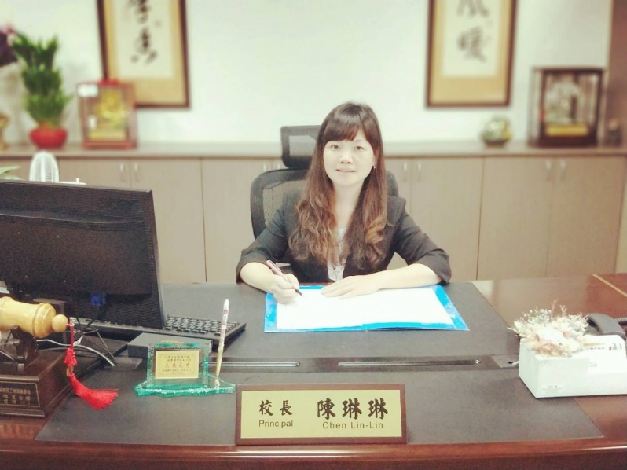**校長** **Principal：陳琳琳**

**『給樹苗一塊土地，秋天便可收穫滿樹果實；給魚兒一汪清水，魚兒便可收穫自己的天地；給鳥兒一片天空，它們便可收穫自己的快樂……』**

1. 個人教育理念：【成就每一個孩子，卓越每一個老師，關懷每一個家長。】

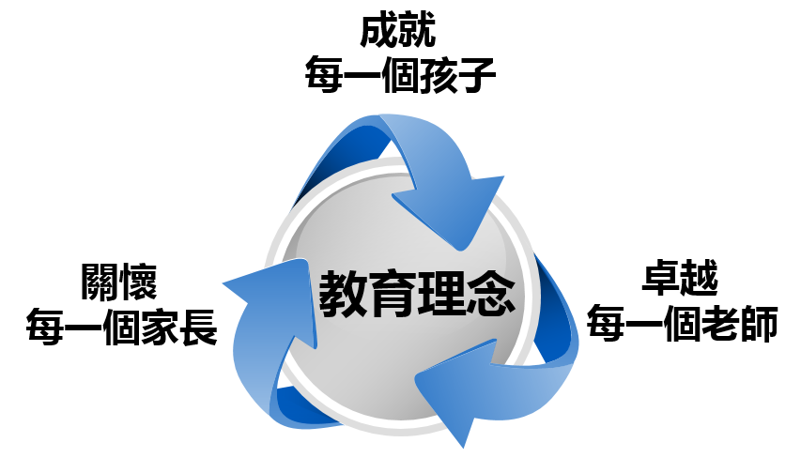

以『**教育是一種信念、教育是一種專業、教育是一種實踐**』的教育本質，進行學校辦學領導，學生是學習的主體，老師是學生學習最大的貴人，校長是老師最堅固的靠山，家長是校長最大的支持。

1. 校長辦學雙主軸如下：
2. 實現「2030雙語國家政策發展藍圖」中，新東將以成為臺南市雙語部學校進而臺南市雙語學校的目標邁進，引進外籍師資提升新東教師的雙語教學能力、提升外籍師資對新東學生教學密度，讓學生獲得雙語學習經驗拓展國際觀，打響「卓越新東雙語學校」的口碑！
3. 落實「多元展能、適性揚才」十二年國教精神，以鞏固學生基本學力為基礎，開發新東多元社團與隊伍，提供學生多元學習的機會，開發學生多元能力，學藝性社團、體育團隊、音樂團隊、科學團隊、數學團隊、藝術團隊等，提供新東學子延續或是發展多元能力的學習課程，建立「新東升學多元雙核心學校」的特色！

**(二) 教務處Educational Affairs Section**

**教務主任Director of Educational Affairs Section：曾雯靖**

一、**重要事項說明:**。

1.2月13日（星期一）開學起開始上第8節輔導課，2月13日（星期一）夜間k書活動開始，鼓勵三年級學生參加晚自修拼會考成績。週六學藝性社團預計自4月8日開始。

2.**段考時間**：

|  |  |  |  |
| --- | --- | --- | --- |
| 段考別 | 一年級 | 二年級 | 三年級 |
| 第一次  第6週 | 3/24(五)  3/25(六) | 3/22(三)  3/23(四) | 3/24(五)  3/25(六) |
| 第二次  第13週 | 5/09﹝二﹞  5/10﹝三﹞ | | | |
| 第三次  第20週 | 6/28﹝三﹞  6/29﹝四﹞ | | X |

3.下學期註冊組業務簡述如下表：

|  |  |
| --- | --- |
| 時間 | 業務事項 |
| 2/18~2/24 | 各項清寒優秀獎助學金申請 |
| 3/6 | 三年級適性入學宣導 |
| 3/9~3/11 | 國中教育會考報名 |
| 3/13~3/17 | 特招職業類科甄選報名 |
| 3/25~3/26 | 新生入學登記 |
| 4/5~4/9 | 臺南區高中職免試入學第二次模擬志願選填 |
| 4/12~4/13 | 臺南區高中職免試模擬報名 |
| 4/20升旗 | (暫訂)畢業生市長獎評選校內說明會 |
| 4/20~4/28 | (暫訂)畢業生市長獎申請收件 |
| 4/28~5/5 | 高中職免試入學變更就學區申請(4/20校內收件) |
| 5/15~5/22 | 免試入學變更就學區發函 |
| 5/9~5/10 | 學習區完全免試報名 |
| 5/20~5/21 | 國中教育會考 |
| 5/22~5/26 | 五專優先免試報名 |
| 5/25~5/26 | 技優甄審報名 |
| 6/8~6/12 | 五專優先免試志願選填 |
| 6/9 | 寄發國中教育會考成績單並開放網路查詢 |
| 6/14 | 特色招生專業群科（職業類科）甄選入學、技優甄審入學放榜 |
| 6/15 | 五專優先免試放榜、試辦學習區完全免試入學報到 |
| 6/21~6/25 | 臺南區高中職免試入學正式志願選填 |
| 6/21~6/30 | 各區五專聯合免試入學報名 |
| 6/28~6/29 | 臺南區高中職免試入學報名 |
| 7/11 | 各就學區高中職免試入學放榜 |
| 7/12 | 各區五專聯合免試入學現場撕榜報到 |
| 7/14 | 各就學區高中職免試入學錄取報到 |
| 8/1 | 各就學區高中免試入學續招學校簡章公告截止日 |

※升學相關期程及注意事項以各入學簡章及網路公告為準；各升學報名校內作業會提早1~2週進行，請務必注意相關通知。

4.112年度國中教育會考，日期為112年5月20、21日（星期六、日）

5.三年級學生升學重要事項：

「新東國中112年升學重要日程及注意事項」已於2/24(五)發放給每個三年級學生。此為升學訊息之重要彙整文件，請您過目簽名後務必督促您的孩子使用文件夾將其好好保管，以避免錯過升學時程；若有任何修正，註冊組將會另外製作通知單轉知。

若學生有參加臺南區免試入學，上網選填志願的時間為：6/21(三)中午12：00至6/25(日)下午 5：00，請家長務必督促您的孩子在期限內上線選填志願，**超過時間則無法選填，視同放棄**。

「臺南四區學習區高中職完全免試入學」招生訊息

　(1)招生學校：國立後壁高中、國立白河商工、國立新營高工、私立興國高中、私立育德工家、私立明達高中、私立南光高中，各學校招生科系請至學校首頁的升學專區【高中職免試】頁面下載簡章參閱。

(2)報名方式：

a. 下載列印簡章p.23「報名表」填寫完畢，再由父母雙方(或監護人)簽名後，免繳報名費，請於4/24(一)前繳交至教務處註冊組進行報名。

b. 每位學生只能繳交一張報名表，每張報名表只能填寫一校一科系(後壁高中採撕榜方式，不需填科系)。

(3)錄取方式：

a.報名人數未達各該科招生人數時，全部錄取。

b.報名人數超過各該科招生人數時，依「超額比序項目積分對照表」(簡章p.12)採計之積

分總和，由高至低依序錄取；若總積分相同，依下列比序順位決定錄取先後次序。

【比序順位】體適能>社團參與>獎勵紀錄>服務學習>競賽成績>語言認證。

※學習區高中職完全免試入學超額比序項目：競賽成績(10分)、獎勵紀錄(15分)、服務學習(15分)、社團參與(15分)、體適能(10分)、語言認證(5分)，最高採計50分。

c.採現場撕榜的招生學校，依據(3)之第b項之方式決定撕榜順序後，依序撕榜。

**二、各項業務辦理:**

**1. 英語教學:**

1. 本次晨間英語教學自第二週（2/22）開始，每星期三早自修時間（7：40 ~ 8：10），一、二年級聯播教學並請英語任課教師能督促學生學習，日積月累會有所進步。每5次英聽課程結束，統一進行測驗，請各班導師於前一天交代測驗卷。
2. 自2/22午餐起辦理”**收聽國教署製播之英語廣播互動學習新聞節目**”，於每周三中午收聽一次，請導師及英語教師能協助引導學生學習，營造英語學習環境。
3. 校內英語文競賽，競賽項目包括：

一、二年級單字閱讀、一年級朗讀比賽、二年級說故事比賽。利用競賽獎勵制度增強學生學習意願，並提升學生學習能力、挑選代表選手培訓。勞請英文領域教師分工協助競賽工作，含出題、評審、培訓等。

(1) 英語朗讀比賽：一年級 4/11(二)第5、6、7節

(2) 英語說故事比賽：二年級 4/11(二)第5、6、7節

(3) 英語單字閱讀比賽：一、二年級，4/10(一)第5、6節班會。

(4) 圖書館建置「**英語閱讀角**」，可多善用資源做英語閱讀教學。

**2. 學習扶助：**

(1) 111學年度寒假學習扶助教學方案經篩選測驗、回條調查後，開一班已執行完畢。

(2) 111學年度第二學期學習扶助開班，開學後2/24(五)以前調查完畢，目前預備開班數學2班、國、英各1班。

(3) 科技化教學評量網站提供學生國英數能力分析，平時各班導師與任課老師可以利用此資料，針對學生弱點項目進行補強，教學更加有效率，老師及家長上網觀看學生測驗結果報告。「學習扶助科技化評量網站」https://exam.tcte.edu.tw/tbt_html/

(4) 111學年度補救教學施測期程通知：

111年12月進行成長測驗(電腦線上測驗)→已完成

112年 5月進行篩選測驗(電腦線上測驗)

(5) 能有效對學習低成就學生落實補救措施。

**3.作業抽查：**

本學期作業抽查方式依照上學期之方式，於第一、二次段考後，一、二年級各抽兩班，每班抽三科進行作業檢查。

**4.學生畢業相關規定：**

一、二年級適用：

依教育部108年6月28日臺教授國部字第1080065377B號函之「國民小學及國民中學學生成績評量準則」修正條文，國民中小學學生修業期滿，符合下列規定者，為成績及格由學校發給畢業證書；未達畢業標準者，發給修業證明書：

(1) 學習期間扣除學校核可之公、喪、病假，上課總出席率至少達三分之二以上，且經獎懲抵銷後，未滿三大過。

(2) 八大學習領域有四大學習領域以上畢業總平均成績丙等以上。

三年級適用：

依教育部101年8月31日臺國(二)字第1010154277號函之規定暨「臺南市國民小學學生成績評量補充規定」，國民中小學學生修業期滿，符合下列規定者，為成績及格由學校發給畢業證書；未達畢業標準者，發給修業證明書：

(1) 學習期間扣除學校核可之公、喪、病假，上課總出席率至少達三分之二以上，且經獎懲抵銷後，未滿三大過。

(2) 八大學習領域有四大學習領域以上畢業總平均成績丙等以上。

5.依據「國民小學及國民中學學生成績評量準則」修正條文第十條：不得公開呈現班級與學校排名，亦不得發放有排名之成績單給學生。

6.臺南區高中職免試入學「多元學習表現」：競賽成績、獎勵紀錄、服務學習、社團參與、體適能、語言認證採計七上至九上五個學期的表現，最高合計採計50分，**採計至111年2月10日(四)截止**。

7.就近入學區規劃表：選擇就近入學區的學校得10分，選擇非就近入學區的學校得0分。

|  |  |
| --- | --- |
| 就近入學區  得10分 | 國立後壁高中、國立白河商工、國立新營高中、國立新營高工、國立北門高中、國立北門農工、國立善化高中 |
| 全區型學校：臺南一中、臺南女中、臺南二中、家齊高中、南科實中、臺南高工、臺南高商、臺南海事 |
| 所有私立高中、所有私立高職 |
| 非就近入學區  得0分 | 國立曾文家商、國立曾文農工、國立玉井工商、國立新化高中、國立新化高工、國立臺南大學附中、國立新豐高中、市立土城高中、市立永仁高中、市立大灣高中、市立南寧高中 |

8. 教育部為加強學生數位學習能力，111學年度『生生用平板』專案補助各校平板電腦、充電車及

線上教學軟體，皆已建置完畢；另各班亦補助桌上型電腦配合觸控電視進行各項教學活動。由於

發現同學於課餘時間不當使用手機平板及其他資訊設備，或因於教室嬉鬧及使用不當造成多台電

腦設備及平板損壞，鑑此訂定『新東國中行動載具借用及管理辦法』，用以規範同學資訊設備之使

用及保管。請家長提醒同學在使用學校資訊設備時，須遵守上課老師規定，並妥善保管，如發現

違規使用情事，經勸導不聽者，依校規進行處理；若因人為造成設備損害，相關維修費用由損害

者全額負責。

**三、臺南區111年免試入學超額比序項目積分表 (三年級學生適用)**

|  |  |  |
| --- | --- | --- |
| 序號 | 比序項目 |  |
| 1 | 志願序  (12分) | 1.總積分 12分，第一志願至第五志願分數依序為12、11、10、9、8。  2.每一志願序至多可選填3校為一群組，其志願序積分相同。  3.同一志願序如有多科別，選填時視為同一志願序，其志願序積分相同。  4.同一學校第2次選填，視為不同志願序。  5.第6志願序後(含第6志願)志願選填以單科為單位，以7分計。 |
| 2 | 競賽成績  (10分) | 1.**總積分 10 分**。  2.競賽項目：科學展覽、各學科能力、語文類、藝能類、運動類競賽。  3.同一性質或同一項目之競賽，僅擇優計分一次。  4.**計分**:  **國際第一名10分、第二名9分、第三名8分、第四-八名7分**  **全國第一名7分、第二名6分、第三名5分、第四-八名4分**  **縣市第一名4分、第二名3分、第三名2分、第四-八名1分**  5.**本項最高10分**。 |
| 3 | 獎勵紀錄  (15分) | 1.**總積分 15分**。  2.獎勵紀錄至體適能等**四項**均以原始分數計分。  3.**計分：大功每次加4.5分、小功每次加1.5分、嘉獎每次加0.5分。**  4.國中階段(七上至九上五個學期)功過相抵後0分以上(含)者多得3分.功過相抵後仍有負分者以0分計。  5.**本項最高15分** |
| 4 | 服務學習  (15分) | **1.總積分15分。**  2.獎勵紀錄至體適能等**四項**均以原始分數計分。  **3.服務學習每小時0.3分**。  4.國二、國三生因疫情停課之故，調整為每小時0.5分，30小時，達滿分15分。  **本項最高15分** |
| 5 | 社團參與  (15分) | 1.總積分 15分。  2.計分：參加學校於課程內或課後(含假日及寒暑假)實施之社團，每學期滿16小時(節)以上，並經教師評核通過者計3分。 |
| 6 | 體適能  (10分) | 1.總積分 10 分。  2.計分:同一次檢測四項均無(或僅一項)達門檻者，得4分。  3.同一次檢測任二項檢測成績達門檻者，得6分。  4.同一次檢測任二項檢測成績達百分等級50以上者，得8分。  5.同一次檢測任二項檢測成績達百分等級75以上者，得9分。  6.同一次檢測任二項檢測成績達百分等級85以上者，得10分。 |
| 7 | 語言認證  (5分) | 採計語別：本土語(閩南語、客家語、原住民語)、英語(CEF架構A2級以上)，最高採計5分；語言認證非國中階段取得者，亦予採計。 |
| 8 | 就近入學  (10分) | |  | | --- | | 國立後壁高中、國立白河商工、國立新營高中、國立新營高工、國立北門高中、國立北門農工、國立善化高中 | | 全區型學校：臺南一中、臺南女中、臺南二中、家齊高中、南科實中、臺南高工、臺南高商、臺南海事 | | 所有私立高中、所有私立高職 |   於志願選填系統選填上列學校，則可取得【就近入學】10分，否則本項目得0分。 |
| 9 | 國中教育會考  (36分) | 1.總積分 36 分。  2. 會考五科，每一科A++(7分)、A+(6分)、A(5分) 、B++(4分) 、  B+(3分) 、B(2分) 、C(1分)  寫作測驗：6級分1分、5級分0.8分、4級分0.6分、3級分0.4分、  2級分0.2分、1級分0.1分、0級分0分 |
| 10 | 總分 | 108分 |

**(三) 學務處Student Affairs Section**

1. **學務主任 — 凃家誠 主任**

**親師生合作，共創三贏**：國中時期是孩子重要的人生階段，這時候的孩子身體、心理及情緒都經歷重大的改變，因此我們要很用心地陪伴孩子走過這一段風暴期。親師之間是並肩的合作夥伴關係，家長必須重視親師溝通，並且有心營造和諧的親師關係，當家長打從心裡信任支持孩子與老師，此時，您已經為親師生的關係注入正能量，溝通的管道也已經先暢通了。當你為老師注入您的愛、信任、關心、支持，老師回饋給您的會是孩子需要的。所以，必須讓溝通是友善的互動跟愛的合作。

家長帶著信任的態度和老師交流，協助老師以更短的時間深入了解孩子，當老師有家長的信任與支持，自然能以他的專業與熱情，盡心盡力於教學工作，建議家長與老師保持暢通的聯繫，多了解孩子的學校生活狀態、學習概況，配合老師的輔導策略，給孩子適時、適當的關心、支持與鼓勵，讓孩子當最大的贏家，家長跟老師自然也是贏家。

1. **生活教育組 — 黃順隆 組長**

**一、各項學生生活常規管理辦法訂定**

**生活作息**：7：20 上學 / 16：40 (第八節)放學，請家長多留意孩子的日常作息情形，勿讓孩子有遲到的習慣，以免影響之後的班務運作、個人的學習表現等；放學勿在外逗留，隨時跟孩子保持聯繫。

**服裝儀容**：以各班為單位統一服裝，制服、運動服、班服；禁止穿便服至學校，如遇天冷需多加衣物外套，亦以最外頭是學校外套為主。若遇下大雨的天氣，可於上學時穿著涼鞋或拖鞋，但仍必須帶運動鞋、襪子至學校後更換，請家長多加留意。頭髮以整齊清潔為原則，維持一陽光健康的國中生形象。

**自行車安全**：騎乘自行車未戴安全帽，記缺點1次(違規通知單家長簽名)，累計3次缺點，則予以警告乙次，以此類推。

**手機使用規範**：請家長多加留意孩子的手機使用情形，尤其是上學期間，學校有嚴格的使用規範，詳見附件資料一。

**二、手機遊戲、網路社群糾紛**

舉凡學生作息不正常、衝突事件，究其原因，沉迷手機遊戲與網路社群糾紛，佔蠻大的比例。學校除了有相關的手機使用規範，亦不時跟學生宣導網路使用的正確方式。請家長能跟孩子在手機使用方面達成共識、約法三章，亦請多加運用家庭教育諮詢專線 (412-8185)，提供親職教育資源。相關網路使用守則詳見附件資料二。

**三、學生相關獎懲及改過銷過辦法**

當孩子必須用到校規來懲處時，意味著是經由不斷輔導溝通的過程，最終不得不的處置手段，亦藉此讓孩子養成承擔、面對自己行為的後果；爾後可透過改過銷過辦法來深刻檢討行為過失並予以改正。

**四、交通安全**

1.**騎自行車需戴安全帽**：孩子有時戴安全帽只是為了檢查，當一離開學校便把安全帽掛在把手上，相當危險，請家長一起來留意孩子的騎乘安全。

2.**上放學穿越馬路請走行人穿越道並遵從導護糾察隊引導**：燈號切換時，約有10秒鐘的放行優先通過時間，請學生遵從引導勿搶快強行過馬路以免危險；另行走於行人穿越道，交通安全有保障。

**五、家長接送孩子需知**

**1.避開壅塞路段，讓孩子走一小段路，接送更順暢：**

以小型車、機車接送的家長，建議請往人車較少的民治陸橋旁巷道接送，避免造成交通壅 塞。東興路上下課時段禁止停車，警察局會取締開單告發。東興路口、東興二街口、民治東路口有遊覽車（學生專車）接送學生，請勿與遊覽車併排停車。民治門口請勿暫時停車，以免影響車輛出入。家長接送停車區域詳見附件資料三。

**2.車子請勿怠速，以免影響周遭住戶。**

**3.校園及周邊人行道為禁菸區，請家長多多配合。**

**六、避震防災教育計畫訂定及演練**

本學期避震防災演練日期為：2/23、3/2。防震避難疏散路線圖詳見附件資料四。

1. **毒品危害防制**：詳見附件資料五。
2. **學生活動組 — 羅文婕 組長**

**一、本學期學生參與校外競賽榮譽榜**

|  |
| --- |
| 1. 台南市111學年度學生美術比賽   3年9班黃品茉，榮獲漫畫類佳作（指導老師：劉昀儒老師）  3年5班葉凌瑋，榮獲漫畫類佳作（指導老師：黃順隆老師）  2年3班林韋彤，榮獲漫畫類佳作（指導老師：許育豪老師） |
| 1. 台南市111學年度學生音樂比賽   【團體組】  直笛隊共計23位學生，榮獲直笛合奏優等（指導老師：王慧琳老師）  合唱團共計53位學生，榮獲女聲合唱優等（指導老師：蔡宜靜老師）  【個人組】  104李俐妍、311李家穎榮獲台南市111學年度學生音樂比賽箏獨奏國中B組甲等。  301王詩雱榮獲台南市111學年度學生音樂比賽箏獨奏國中B組優等。  305鄭筑云榮獲台南市111學年度學生音樂比賽箏獨奏國中A組優等。 |
| 1. 台南市111學年度學生舞蹈比賽   【團體組】  榮獲B組古典舞優等，將代表台南市參加全國賽  103沈沛瑩、許禕倢、107沈鈺佳、205姜沛辰、308吳茉瑄  【個人組】  202胡巧涵榮獲民俗舞特優、古典舞特優  104丁苡庭榮獲古典舞特優、現代舞特優  103沈沛瑩、109鄭亦晴榮獲古典舞優等。  205姜沛辰、109鄭亦絜、201沈采蓉榮獲民俗舞優等。 |

**二、社團活動**：感謝所有社團老師的指導與協助

|  |  |  |  |  |  |  |  |
| --- | --- | --- | --- | --- | --- | --- | --- |
| 社團名稱 | 授課老師 | 社團名稱 | 授課老師 | 社團名稱 | 授課老師 | 社團名稱 | 授課老師 |
| 吉他社 | 王振皇 | 跆拳社 | 林群哲 | 合唱團 | 蔡宜靜 | 程式設計社 | 柯富傑 |
| 擊樂社 | 蔡易成 | 童軍社 | 沈昱婷 | 客語社 | 吳美玉 | 新東大冒險 | 李林家 |
| 籃球社 | 許誌翁 | 街舞社 | 李泝諭 | 服務學習社 | 陳錦綿 | 科學研究社 | 侯琮閔 |
| 羽球社 | 蔣朝祥 | 桌遊社 | 凃美甄 | 手工藝社 | 黃佩佳 |  |  |
| 跳繩社 | 蔣佩君 | 直笛社 | 王慧琳 | （玩）轉讀學學社 | 陳碧珠 |  |  |

**三、多元學習表現相關：**

（一）**校外競賽**：請同學踴躍參加校外競賽，若該競賽為正向表列中之項目(經審查會通過)

則可加競賽成績；若不是則可由學校進行敘獎，增加獎勵成績。(競賽與獎勵成績兩

者不得重複採計)

（二）**語言認證**：原則上採計「閩南語、客家語、原住民語、英語」，認證項目以正向表列

採計內容為主，「閩南語、客家語、原住民語」獲基礎級以上者均採計5分；「英語」

採計標準參照CEF架構相當A2級以上者，採計5分。認證資料如非國中教育階段取

得者，亦予採計5分。(語言認證與獎勵成績兩者不得重複採計)

（三）**獎勵紀錄**：記滿24支嘉獎可得滿分15分(功過相抵基本分3分，1支嘉獎0.5分)。

（四）**服務學習**：滿50小時可得滿分15分(每小時0.3分)。請鼓勵同學參與各種服務，規

畫每學期至少10小時。根據教育局規定，**需先向學校申請校外服務後方可進行服**

**務**。寒暑假時間可一次做較多時數，可以好好把握。

* **依據南市教課(一)字第1100698169 號函，111及112學年度入學高級中等學校之學生，「服務學習」項目成績計算，調整為每小時 0.5 分計（滿分15分，計30小時）。**

**四、宣導事項**

（一）三年級學生服務學習時數：高中職採計30小時採計至本學期開學日前一天(2月12

日)24時止；五專聯免採計最高28小時，五專優先免試採計最高30小時(採計至112

年5月14日)。

（二）三年級競賽成績/語言認證審核：多元學習表現學生需自行上網登錄填報

（<https://tn.entry.edu.tw>），填報時間為**2月24日～3月2日**（17：00網站即關

閉填報，敬請注意時程），學生至活動組列印申請表單，家長簽名後連同獎狀/證書之

**正本影本**一併交回活動組審查。

（三）二年級戶外教育：3/24～3/25(五、六)進行隔宿露營活動，地點為曾文青年活動中

心；戶外教育視同一般教學課程，因故無法參加此次校外教學之學生，活動期間仍應

到校參加由學校統一安排之相關課程或活動。若因事、病等無法到校者，亦應辦妥請

假手續；無故缺席者，視同曠課。

**(四) 體育組 — 蔣佩君 組長**

**一、111學年度體育組成果**

|  |  |
| --- | --- |
| 111/09/15-09/24 | **臺南市 111 年中等學校籃球對抗賽國男組第六名**  王崇安 張耿銘 謝泓育 陳柏昌 吳宇昊 林柏宇 張榮呈  李明學 張家瑋 黃聖淵 連浩軍 黃翊晏 吳朋澤 林冠宇 |
| 111/09/24～09/25 | **臺南市111年中學校跆拳道錦標賽榮獲** 對練個人成績：  男子組~  莊世宇-78公斤以上-第三名  顏翊安-78公斤以上-第三名  周羿丞-55公斤級-第五名  葉蒝莆-78公斤以上-第五名  女子組~  沈姵邑-44公斤級-第二名  陳姿諭-55公斤級-第二名  杜瑾宸-68公斤以上-第二名  廖宇婕-52公斤級-第三名 |
| 111/10/8-10 | **111年全民運動會跳繩比賽**  **男子組團體競速賽(2+10)全國亞軍**  余翊誠、陳柏昌、黃士恩、施程哲、莊貿鈞、沈邑駿  許博銘、莊閎丞、蔡品浩、楊勝博、陳宏遠、袁霆恩  **女子組團體競速賽(2+10)全國季軍**  余倢儀、劉家綺、趙宜嫻、陳姿諭、蔡知佑、陳玟諼、沈姵邑  陳佳潁、邱苡寧、劉紓沂、沈昕璇、曾紫晞、傅樂欣(柳小學生) |
| 111/10/28 | **臺南市 111 年獨輪車錦標賽**  翁語彤～400 公尺競速第一名、200 公尺競速第二名  盧韋錚、吳采諾～雙人花式競技第一名  盧韋錚～200 公尺競速第五名 |
| 111/11/14-18 | **111年臺南市中等學校籃球錦標賽國男組第三名**  王崇安 張耿銘 謝泓育 陳柏昌 吳宇昊 林柏宇 張榮呈 李郁邦  李明學 張家瑋 黃聖淵 連浩軍 黃翊晏 吳朋澤 林冠宇 黃鈺宸 |
| 111/12/05～12/18 | **全國乙組籃球聯賽第六名**  王崇安 張耿銘 謝泓育 陳柏昌 吳宇昊 林柏宇 張榮呈 李郁邦 李明學  張家瑋 黃聖淵 連浩軍 黃翊晏 吳朋澤 林冠宇 黃鈺宸 吳致霖 許瑞恆 |
| 111/12/07 | **教育部體育署 111 學年度全國各級學校民俗體育跳繩比賽**  *個人花式女子組----邱苡寧-特優  *個人花式男子組----黃士恩-特優  *雙人女子同步----曾紫晞、邱苡寧-優等  *個人開叉跳~男子組----羅柏凱-特優、翁翊軒-甲等  女子組----沈昕璇-特優、邱苡寧-特優  *個人二迴旋~男子組----羅柏凱-特優、李允丞-優等  女子組----曾紫晞-特優、陳玟諼-優等  *個人跑步跳~男子組----王翊程-優等、蔡品浩-甲等  女子組----劉紓沂-特優、邱苡寧-特優  ﻿*團體競速 (6+2)  ﻿ 女子組-特優   伍昱溶 沈昕璇 曾紫晞 廖庭誼 鍾亞妤 吳忻晏 王薰儀 吳瑩雅   男子組-優等   羅柏凱 王翊程 蔡博宇 陳宏遠 楊勝博 王緯霆 翁翊軒 陳奕翔  ﻿*雙人花式女子組----蔡知佑、沈姵邑-優等  ●「參加菁英賽榮獲全國亞軍菁英獎」 |
| 112/1/4～1/6 | **臺南市112年中等學校聯合運動會**  **『跆拳道』項目：**  國中女子組~團體第二名  沈姵邑 44-46公斤級 第一名(代表學校參加111年全國中等學校運動會)  廖宇婕 49-52公斤級 第二名  陳姿諭 52-55公斤級 第一名(代表學校參加111年全國中等學校運動會)  杜瑾宸 68以上公斤級 第三名  國中男子組  葉蒝莆78以上公斤級 第三名  顏翊安78以上公斤級 第三名  **『游泳』項目：**  陳賾(國女組)  50公尺自由式 第五名  50公尺仰式 第七名  100公尺自由式 第七名  **『羽球』項目：**  國中混合雙打組第七名  ※陳羿均、林凱崴  國中女子團體組第五名  ※陳羿均 謝雨宸 趙子誼 黃貞珮 蔡瑄又 游子萱 廖瀅茹 張殷綺 郭嵐伊  國中男子團體組第七名  ※戴宏澄 何祈漢 林凱崴 莊軒毅 黃粲揚 黃子嘉 周立剛 陳亮伭 周宸安  魏承澤 |

**二、預計體育活動**

|  |  |  |
| --- | --- | --- |
| **112學年度第二學期學期體育競賽活動** | | |
| 編號 | 體育競賽名稱 | 日期 |
| 1 | 111年全國中等學校運動會-跆拳道 | 3/11～3/15 |
| 2 | 台南市112年國民中小學大隊接力比賽 | 3/16 |
| 3 | 台南市112年中小學羽球對抗賽 | 4/10-14 |
| 4 | 台南市中小學跳繩錦標賽 | 4/13 |
| 5 | 台南市普及化跳繩接力比賽 | 4/27 |
| 6 | 一年級毛毛蟲班際比賽 | 預計5/15 |

**三、校內體育團隊經營**

|  |  |  |  |
| --- | --- | --- | --- |
| 編號 | 體育項目 | 訓練時間 | 教練 |
| 1 | 跆拳 | 每週一~五7:30~8:10  每週一星期一下午：一二年級班會及社團課、三年級班會、社團課  每週三.四17:00~18:30  每週六13:30~16:00  每週日視狀況增加訓練時間  以上時間遇比賽期隨時調整 | 方俊達  蔣佩君 |
| 2 | 籃球 | 星期一下午：一、二年級班會及社團課、三年級班會、社團課  每週六13:30~16:00  每週日視狀況增加訓練時間 | 許誌翁 |
| 3 | 羽球 | 上午:星期一~星期五 07:30-08:10  中午:星期一~星期五 12:30-13:10  星期一~星期五下午 17:00-18:30  星期一下午：一二年級班會及社團課、三年級班會、社團課 | 蔣朝祥 |
| 4 | 跳繩 | 早自修、中午午休、社團時間 | 蔣佩君、柯敏松主任 |

**(五) 衛生組 & 健康中心 — 陳錦綿 組長、林淑怡 護理師**

**一、HPV疫苗校園衛教宣導**

**公費HPV疫苗接種，是否強制接種？**

公費HPV疫苗接種採知情同意、不強迫的原則。接種人員會在家長及學生了解HPV疫苗並簽署同意書後，方予以接種。

**為什麼接種HPV疫苗：**

　　預防子宮頸癌。子宮頸癌是女性癌症發生率第8位及死亡率第7位，每年約有1,500名新診斷為子宮頸癌的個案，並導致約650名女性死亡。絕大部分子宮頸癌是經由性行為感染人類乳突病毒(HPV)所致，女性終其一生約有8成的機會感染HPV。女性感染HPV後多會自行痊癒，但有約1成婦女無法清除HPV，這些持續感染者，就有可能發生子宮頸癌前病變，甚至子宮頸癌。

**什麼是HPV疫苗：**

　　不活化疫苗 。可預防HPV病毒感染，進而預防7成的子宮頸癌，但因HPV型別眾多，疫苗無法涵蓋所有型別，因此不是接種完HPV疫苗就能百分百防護，未來仍需採取安全性行為及30歲後定期接受子宮頸抹片檢查，才能有效防治子宮頸癌。HPV疫苗對於沒有過性行為或未受到HPV感染者最有效，因此現行國中女生為政府補助對象。

**公費HPV疫苗施打對象：**

台灣籍國中女生(若學生不具本國籍但父母任一方具本國籍者亦可接種)。且之前未接種過HPV疫苗。公費接種的是2價的HPV疫苗：包含主要造成子宮頸癌的第16和18型。

(1)9-14歲：施打2劑 (第1劑與第2劑需間隔至少滿5個月)

(2)滿15歲：施打3劑 (第1與第2劑需間隔至少滿1個月，第3劑與第1劑需間隔至少滿5個月)

**什麼情況下不建議接種HPV疫苗：**

|  |  |
| --- | --- |
| 禁忌 | 不建議施打 |
| 1.過敏。  2.對任何疫苗有過敏史的患者。  3.對酵母菌過敏。  4.製造過程無雞蛋，雞蛋過敏可打。  5.接種第一劑時過敏者。 | 1.已懷孕或計畫懷孕者。  2.接種當天有發燒或感染症狀、或正在服藥等(接種前應告知醫生以進行評估)。  3.罹患中度或重度急性疾病者。  4.有特殊疾病史者或正服用免疫抑制劑等，如凝血功能異常、免疫功能異常。  5.疫苗接種從第一劑到最後一劑應使用相同疫苗，不建議交替接種不同價數HPV疫苗。 |

**接種HPV疫苗可能產生的不良反應有哪些：**

常見副作用有**暈針**、**發燒**、頭痛、噁心、**注射部位疼痛腫脹**、紅斑、搔癢。

**接種疫苗後若發生副作用怎麼辦?**

1. 前往醫療機構就醫，並告知醫師疫苗接種史。
2. 撥打24小時服務專線：0800-88-3513(寶貝，守護一生)諮詢
3. 撥打臺南市衛生局HPV疫苗諮詢電話：0800-222-543
4. 或上網諮詢：[https://health.tainan.gov.tw/page.asp?mainid={7266A8CF-1C25-4E3F-8C0E-DABA59EB4384}](https://health.tainan.gov.tw/page.asp?mainid=%7b7266A8CF-1C25-4E3F-8C0E-DABA59EB4384%7d)

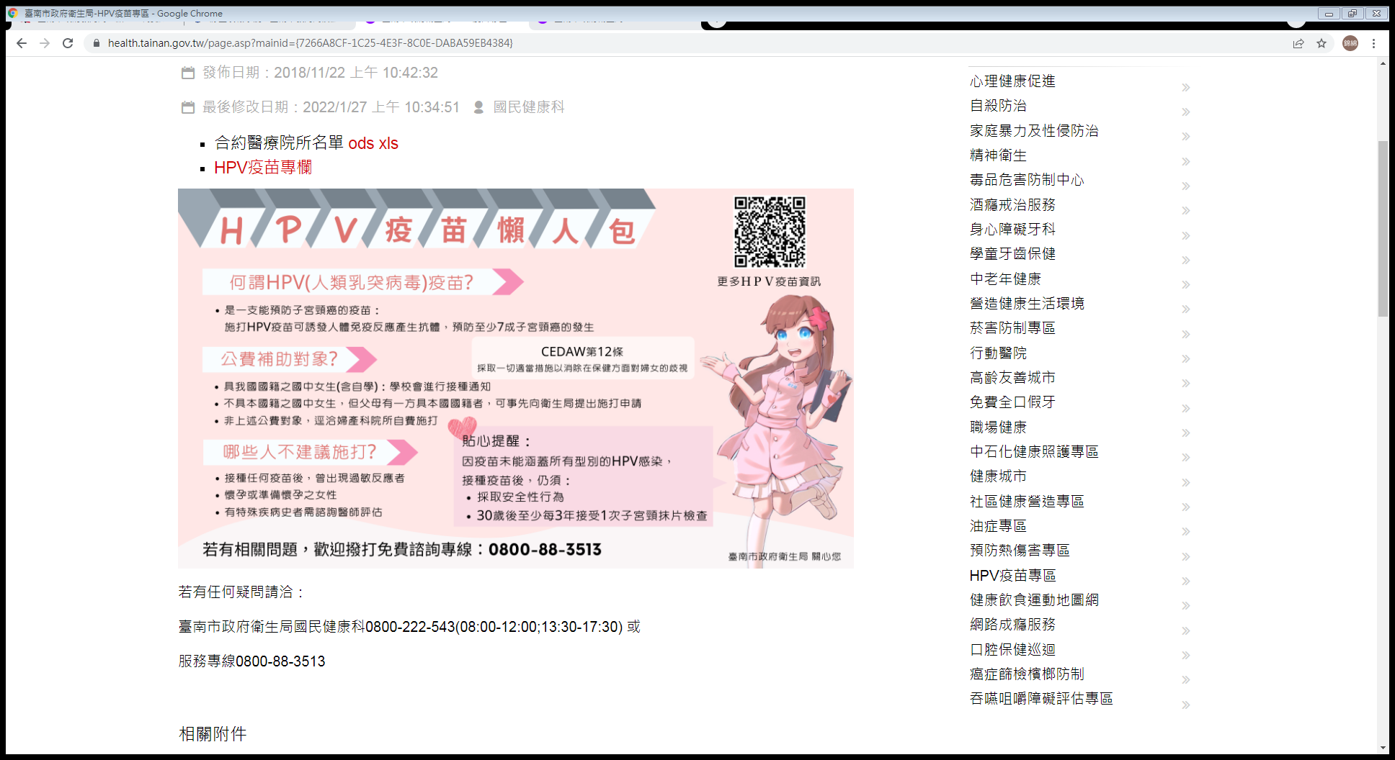

**二、性教育(含愛滋防治)議題宣導：*青春成長e起來*(性教育親子共學)**

青少年進入青春期，是人一生發展中重要的里程輯，學習性健康相關知能更是青少年期重要的發展任務！而青少年的性健康需要周遭環境的支持，包括學校、家庭與社會共同關心，特別是家庭。家長是青少年第一個性教育的老師！青少年在家庭生活中建立最初的性價值觀，並學習與同性及異性互動的技巧與規範。然而，現今科技興媒體發達， 青少年除了從學校正規課程 中學習性教育，透過網路則更容易接觸到大量的性訊息，而網路上常充滿不正確的性知識與性價值觀以及性誘惑的陷阱，因此，除了學校教育，青少年更需要家長陪伴，了解在平日生活中，他們在網路上可 能遇到的性危害，適時的指導與協助。

然而，家長對青少年性健康的了解以及與青少年談性的能力幾乎無法趕上青少年的性教育需求！其實，家長跟青少年一樣需要學習性健康相關知能，如此才能有效地協助青少年！而 『親子共學 」’則為青少年與家長提供了共同學習的機會！讓家長能參與在孩子的學習過程中，透過與孩子一起討論、觀察、思考、創造與合作，讓家長與重要子都能學習到性健康相關知能， 除此之外，更 提供了讓雙方溝通互動的機會， 促進對對方的了解， 因而提升親子關係，而良 好的親子關係，則是預防青少年性危害最佳的保護因子！因此，「青春成長、健康 e 起來一性教育親子共學應運而生，期望透過親子共學，讓孩子與父母共同學習、共學成長！

「 家庭」是一個人學習建立親密關係以及愛與被愛的堡壘，當家庭中有孩子開始對性好奇並對交往產生興趣，家長的陪伴則是孩子得以抵擋外界語惑，並能健康成長的關鍵力量。

現今資訊科技發達，網路人際互動頻繁，如何在虛擬的網路世界中建立安全、健康的朋友圈、活絡交友與互動，是e世代孩子必須學習的青春學分！ 然而，網路世界畢竟充滿不確定性， 還有各種有害的訊息，網路性騷擾及性誘惑即是其中一類常見卻常被忽略的網路性健康風險！ 新聞事件中更常聽聞孩子 因對網路性危害的無知而餵觸法網或受到傷害！

大人們對於孩子的網路活動感到擔憂不安之餘，要如何協助孩子辨識陷阱、 拒絕語惑、降低風險，以遠離性騷擾或性誘惑的危害， 是家長必須學習的親職課題！

「 青春成長，健康e起來 」親子共同學習、一起討論，讓家長陪伴孩子青春成長、健康地悠遊網路人際 。

|  |  |
| --- | --- |
|  |  |
|  |  |

〈附件資料一〉

臺南市立新東國民中學 學生攜帶及使用手機規範

一、規範目的：

為維護校園環境之安寧與單純，確保上課秩序及良好的學習效果，**學校原則禁止學生攜帶手機及充電器到校**，但考量學生與家長聯繫之需要，故依據教育部頒佈之校園攜帶行動電話使用規範原則，訂定本校學生攜帶及使用手機規範。

二、申請對象：本校學生，經家長、導師同意、能自律並確實遵守手機使用規範者。

三、申請程序：

（一）填寫**「攜帶手機申請表」**🡪 繳交**「攜帶手機家長同意書」。**

（二）手機號碼請填寫確實，一人以一號為限；家長同意書需經家長（監護人）簽名同意始生效，同意書未繳回者，視同未申請使用。

四、手機使用時間：

**早上（上學）進入校門之前；下午16：40放學之後**

五、管理方式：

**（一）使用規定：**

1.學生攜帶手機到校，應用於與父母或監護人之間的聯繫。從上學進入校園開始，一直到放學，手機應保持關機狀態。

2.倘遇臨時狀況，需要電話聯繫，可使用學校的公用電話或至學務處借用電話。如有其他特殊需要時，需向老師報告後，經同意方能開機使用。

3.手機限申請人自行使用，如因手機不當使用引起之糾紛（含轉借、遺失）， 由學生自行負責，若違反校規相關規範，由學校視情況介入處理。

4.手機屬貴重財物，如需攜帶至學校，請學生（申請人）自行保管，學校不負保管及賠償之責。

5.本校全體教職員均負有教育學生正確使用手機之責任，如發現學生違規使用手機，請交由學務處處理，或通報導師協處。

**（二）違規處置：**

1.在校違規使用手機，並經查證屬實者：

（1）第一次違規：處以「愛校服務1小時」，愛校服務完成後，方得領回手機。

（2）第二次違規：處以「愛校服務3小時」，愛校服務完成後，方得領回手機。

（3）第三次違規之後，手機將請家長（監護人）來校領回，並視情節輕重，給予至少警告一次之懲處。

（4）違規者若未依規定事先完成申請攜帶手機的程序，愛校服務時數及懲處加倍。

（5）違規者若非手機主人，主人與違規者一同接受愛校服務及懲罰。

2.在校違規使用手機充電器進行充電之行為，得適用本規範之罰則。

六、本規範經校務會議通過後實施，如有修正時亦同。

〈附件資料二〉

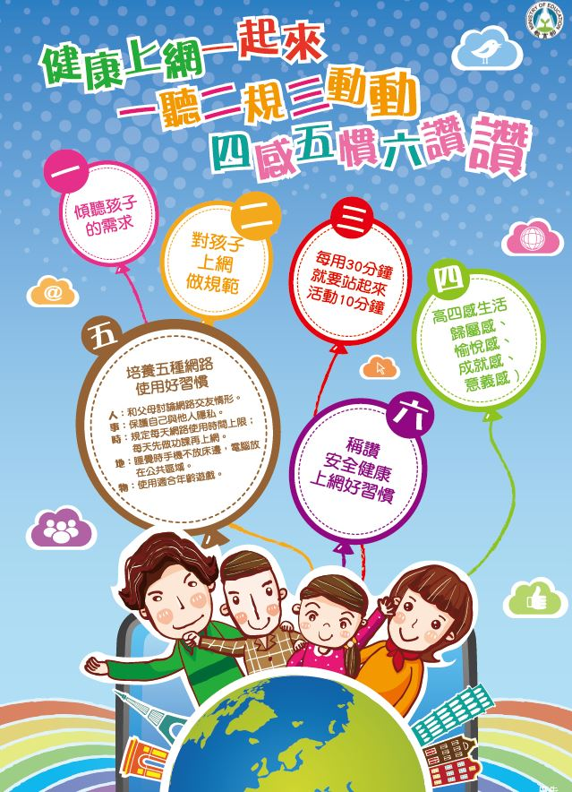

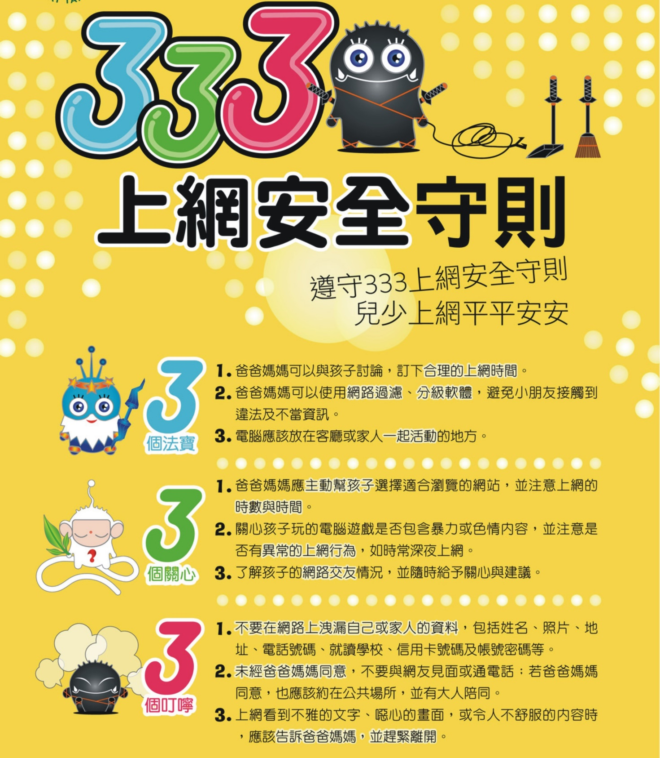

〈附件資料三〉

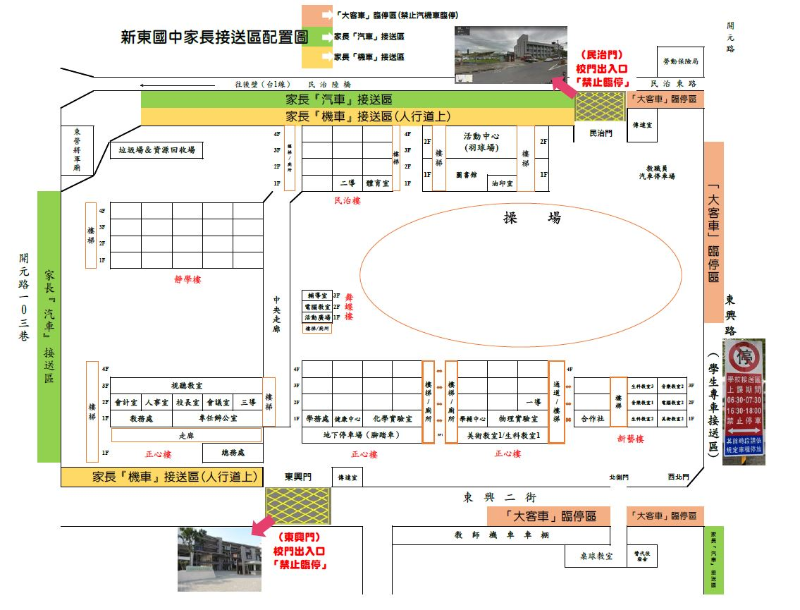

〈附件資料四〉

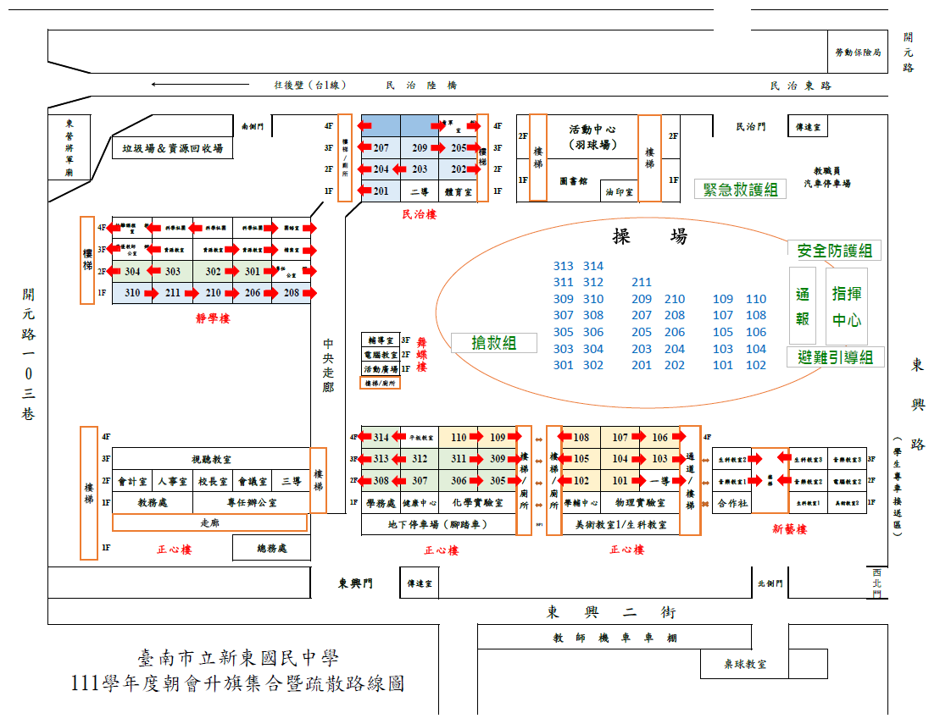

〈附件資料五〉





**(四) 總務處General Affairs Section**

**總務主任Director of General Affairs Division：沈璋傑**

一、支援並配合各處室業務推展，有效執行年度預算，對經費做有效管理以達最大效益為目標。

二、加強校園環境管理維護，建立友善校園空間，貫徹「維護重於更新」的原則，以提高使用效益:

1.持續環境綠化美化工作，營造良好的學習環境，以達境教的功能。

2.強化校園設施安全檢查，水電設備及課桌椅的維護，平時持續宣導節約能源及「把學校的公物當作自己家裡的物品一樣愛惜使用」的概念。

3.逐步建置低碳綠色校園，定期檢討節能措施，向全校師生傳達綠能觀念。

三、辦理各項學生收費事宜，受理中低收入、身心障礙或清寒學生等註冊減免補助申請。午餐費用每學期分2次製發繳費單。

四、主動規劃並充實各項軟硬體設備，激發教學及學習士氣。

1. 每年依規定聘請專業技師到校完成消防設施安全檢修並改善缺失，確保全校師生消防安全無虞。

2.校園安全監視系統已全面建置完成，全校共計裝設100多具鏡頭，校園安全無死角。

3.校園內裝置30多台飲水機，依規定時程更換濾材，飲用水依規定每季檢驗一次，本校飲用水均符合飲用標準。

4.委託廠商定期進行(1)校園全區噴藥消毒，防治登革熱(2)校園樹木草皮修剪(4)運動場PU跑道整修。

五、目前進行工程：因應太陽能光電政策，屋頂型太陽光電板工程施工中。

**(五) 輔導處Counseling Section**

**輔導主任Director of Counseling Division：邱詩娟**

**壹、輔導室工作簡介**

**一、配合教務處實施升學輔導。**

（一）帶領三年級應屆畢業生參加臺南市升學博覽會。

（二）舉辦升學講座；依據學生能力輔導升學。

（三）提供三年級學生升學就業諮詢。

**二、配合學務處，實施學生生活輔導。**

（一）辦理認輔制度，鼓勵教師認輔行為偏差、適應困難的學生。

（二）加強個案輔導，建立完善的學生基本資料：

　　1.重視學生綜合資料A、B、C表的登錄，並隨時補充資料內容。

　　2.實施智力測驗、人格測驗、多元性向測驗、職業興趣量表測驗。

**三、辦理生涯發展教育：**

（一）成立「生涯發展教育委員會」，協助學生及早認識自己之性向、能力、興趣，做好自我探索、生涯試探及生涯規劃。

（二）建置學生生涯檔案、生涯輔導紀錄手冊，幫助學生知道自己往哪裡走。

（三）辦理二年級職業學校參訪活動，規劃三年級技職教育學程，引導學生提前認識職業世界。

**四、規劃資優學生之充實課程，加強教學內容：**

（一）承辦台南市國中一般智能優異學生鑑定工作。

（二）規劃資優資源班抽離式、外加式活動及課程，編寫加深加廣教材。

（三）鼓勵學生參加各項校外語文、數學、自然、資訊科技競賽。

（四）辦理三年級美術、舞蹈、音樂資優學生推薦甄試有關事宜。

**五、舉辦親職教育活動，加強宣導：**

（一）每年舉辦親職教育座談會，聘請學者、專家做專題演講。

（二）出版親職教育專刊：美滿的家、快樂的我。

（三）辦理親師座談會，提供親師溝通管道。

**六、充實教師輔導智能，減少學生問題行為：**

（一）校內認輔教師知能研習。

（二）校外輔導知能研習的推展。

（三）定期研討輔導新知。

（四）配合融合教育需求，增進普通教師特教知能。

**貳、輔導組：**

**一、諮商輔導**

1.臺南市政府衛生局宣導自殺防治專線「24小時免費安心專線0800-788-995」（請幫幫-救救我），若發現孩子對於課業及校內外社團活動之間有調適問題，請陪伴孩子共渡難關並與學校聯繫協助。

2.全國家庭教育諮商專線「412-8185 (手機撥打請加02) 」，服務內容：夫妻相處、婆媳關係、親子溝通、子女教養、婚前交往、情緒調適、家庭資源、生活適應。

3.衛生福利部安心專線「當您心情鬱卒，想有人陪伴談心事，請撥打24小時免費安心專線1925（依舊愛我）或心理諮詢專線（06）3352982」，您還好嗎？讓我們一起談談 臺南市政府衛生局 關心您。

4.因應嚴重特殊傳染性肺炎疫情，其可能產生之身心適應性問題，特為本市國中、小學生及家長製作旨揭安心開學圖卡及開學小叮嚀，旨揭圖卡及開學小叮嚀各分為「學生版」及「家長版」，針對學生給予心理衛生上之專業支持及提供家長協助學生順利適應校園生活之相關建議，特此敘明。旨揭圖卡及小叮嚀登載於「檔案下載」區( <http://cs.tn.edu.tw/index.aspx> )供學校教師、學生及家長自行下載運用，請廣為周知。

**二、家庭教育、生命教育**

1.性平宣導：於性別平等教育週3月3日前，利用輔導活動課辦理，感謝任課老師協助指導及評選回饋單。

**三、生涯發展、技藝教育**

1.國二技藝教育課程遴輔會議：預計第一次 (3月6日)早上7：30~8：10辦理。

2.國三技藝課程：修習技藝教育成績及格者，才可獲得修業證書。

本學年111學年度的技藝課程合作的學校為

新營高工、育德工家、新榮高中、敏惠護校

3.高中職實用技能班(實際依簡章為準)：相關網址https://www.hyivs.tn.edu.tw/mode02.asp?m=20170317134850930&t=list

|  |  |  |  |
| --- | --- | --- | --- |
| 報名日期 | 報名資格 | 準備資料 | 不同身份別優先錄取順序 |
| 5月18~24日報名  5月中送件  僅有一階段  6月12日放榜、15日報到 | 1.技藝學生  (優先錄取) | 1.身分證或戶口名簿影印本  2.技藝修業證書  3.報名費NT$150元 | 1.技藝競賽獎狀  2.低收入戶學生  3.**技藝課程成績** |
| 2.一般學生 | 1.身分證或戶口名簿影印本  2.生涯發展規劃書  3.綜合活動成績  4.報名費NT$150元 | 1.低收入戶學生  2.中低收入戶生  3.家戶所得30萬↓  4.家戶所得60萬↓  5.家戶所得114萬↓  6.**超額比序積分** |

**112學年度臺南區實用技能學程輔導分發重要日程表**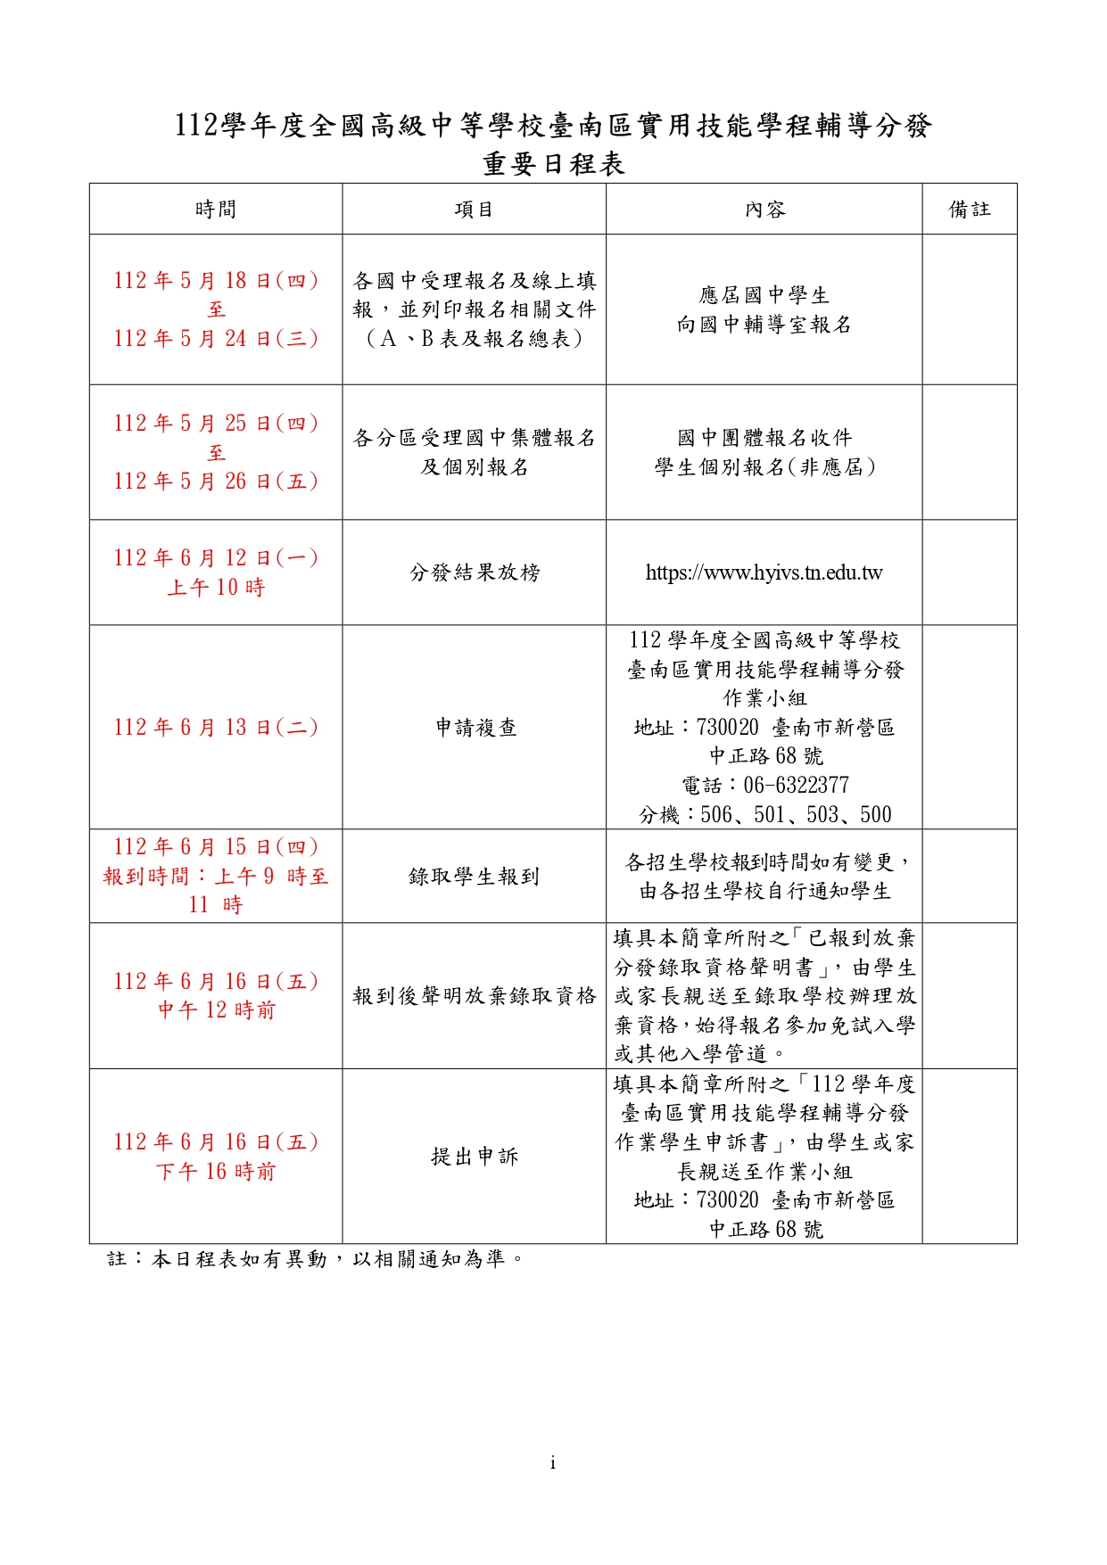

4.《升國三》技藝教育課程遴輔辦法，詳細如下簡章：

**臺南市立新東國民中學《升國三》技藝教育課程遴輔簡章**

|  |  |
| --- | --- |
| 預計開設職群 | 1.與社區合作高職配合。  2.每位學生皆需選修國三上、下兩個學期，共兩個不同的職群。  3.實際開班數每班15~30人。  4.所有費用皆由教育部全額補助。 |
| 授課時間 | 1.授課時間：國三每週一下午第5-7節 (原班：自習、社團及班週會)。  2.技藝課程會避開本校複習考、段考，可專心準備學業。  3.成績評量方式與其他在原班上課之學生相同不受影響。 |
| 技藝成績 | 1.由合作高職任課老師依照認知、技能、情意表現給分。  2.由高職任課教師選出優秀選手代表學校參加臺南市技藝競賽。  3.依國民中學技藝教育實施辦法第 16 條規定修習技藝教育成績及格者，國民中學應發給修習職群證明書。 |
| 出缺請假 | 1.技藝課程時間不得以任何理由留在原班，點名未到即登記缺席缺點。 |
| 遴選方式 | 1.基本條件(遴輔門檻)：常規良好對學習技藝技能有強烈興趣的學生。  2.比序標準(採計項目)：  (1)採計項目：  A.志願序前者優先錄取，除非該志願人數不足15人和多於30人時以其次志願分發。  B.參照a.性向測驗(40%分數比)、b.學生生涯輔導紀錄手冊(30%分數比)、c.導師、輔導老師意見(30%分數比)。  (2)超額同分比序順序：性向測驗、低收入戶、中低收入戶、身心障礙生優先錄取。 |
| 退出遞補機制 | 1.錄取後每學期前三次上課可評估適應情形，提出退出手續回原班上課，或某職群有學生因故退出，該名額屆時由候補名單依順位遞補。 |
| 升學進路 | 1.獲得技藝課程結業證書者有較佳機會參加“高中職實用技能班(三年免學雜費)”升學。  2.技藝課程成績可在“五專優先免試入學”的升學加分，PR平均90分以上者得3分、80~89分者得2.5分、70~79分者得1.5分、60~70分者得1分。  3.技藝課程成績可在“五專聯合免試入學”的升學加分，PR平均90分以上者得3分、80~89分者得2分、60~79分者得1分。  4.參加市級或全國技藝競賽、科展等得獎者得以“技藝技能優良學生甄審入學”。 |

**新東國中《選修國三技藝課程》**

**課程規範約定**

同意錄取之後，遵守以下規定：

1. 能於技藝課程上課日**13:00**抵達活動中心前廣場，整齊排隊。
2. 能於技藝課程返校後從大門進出，不穿越綠籬。
3. 能於技藝課程提早返校時，先於活動中心前廣場等待**第七節下課**鐘聲響才回教室。
4. 修習技藝教育成績及格者，才可獲得修業證書。
5. 技藝課程不攜帶手機等違禁品。
6. 能配合技藝課程結束後清潔打掃上課環境。
7. 不要求去高中職端的合作社購買東西。
8. 能珍惜資源，認真表現爭取機會擔任技藝競賽選手。
9. 能承受課程的辛苦，如：久站、常蹲、油煙、高溫、污漬…等。
10. 遵守學校、高中職端、師長的規定，違者依校規處理，  
    且累積3次缺點會記警告一次，累積5次則回原班上課。
11. 能上課穿著工作服，課後帶回清洗，期末乾淨完整歸還，  
    如：餐旅職群需穿戴圍裙、衛生帽(如圖示)。

|  |  |
| --- | --- |
|  |  |
| ↑圍裙 | ↑衛生帽：頭髮要完全包覆在帽內。 |

**參、特教組：**

**一、身心障礙學生國中畢業後升學管道：**

1.所有各類身心障礙學生（持有身心障礙手冊或是鑑輔會證明）都可適用一般升學管道。

2.各項身心障礙同學的升學訊息於簡章公布後公告予相關同學周知。

※目前政府對於身心障礙學生的升學給予許多協助及多元的管道，只要學生願意，一定有學校可以念，希望家長不要輕易放棄這樣的機會；讓學生留在家中是很容易退化的，多給學生三年的時間去做就業前的準備。不要迷信明星學校，也不要輕估孩子的能力，協助孩子選擇適當且符合其興趣的學校。

**111學年度身心障礙學生適性輔導安置工作行事曆**

|  |  |  |  |
| --- | --- | --- | --- |
| 日    期 | 安置國立特殊 教育學校 | 安置高級中等學校 集中式特教班 | 安置高級中等學校 |
| 111/11/14(星期一) | 簡章上網公告提供下載使用(開缺名額另行公告) | | |
| 111/12/30(星期五) | 公告開缺名額 | | |
| 111/12/30(星期五)前 | 國中確認身心障礙學生特教通報網資料更新 | | |
| 112/1/3(星期二) ～ 112/1/16(星期一) | 志願試探~模擬選填 | | |
| 112/2/15(星期三) ～ 112/2/22(星期三) | 國中完成網路報名作業 | | |
| 112/2/23(星期四) ～ 112/3/3(星期五) | 國中彙整集體報名名冊，並將報名表件送達直轄市、縣/市政府鑑輔會審查 | | |
| 112/3/29(星期三)前 |  | 分區主辦學校寄發能力評估通知單至國中端(由國中端轉發學生、學生監護人或法定代理人) |  |
| 112/4/8(星期六) |  | 辦理能力評估 |  |
| 112/4/17(星期一) |  | 分區主辦學校寄發能力評估結果通知單至國中端，並提供網路查詢(由國中端轉發學生、學生監護人或法定代理人) |  |
| 112/4/22(星期六)前 (依各安置作業區時間為準) |  | | 晤談 |
| 112/4/25(星期二) 中午 12 時前 |  | 「能力評估」結果複查申請及結果通知 |  |
| 112/5/2(星期二) ～ 112/5/10(星期三) | 分區安置作業 | 分區安置作業 (採現場唱名分發) | 分區安置作業 |
| 112/6/5(星期一) | 1.公告安置結果 2.本日寄發「安置結果通知單」至國中端 (由國中端轉發學生監護人或法定代理人) | | |
| 112/6/9(星期五)前 | 在家教育鑑定安置聯合會議審查 |  | |
| 112/6/13(星期二) ～ 112/6/18(星期日) | 適性輔導安置報到 (依各安置作業區所訂時間為準) | |  |
| 112/6/20(星期二)前 | 教育部特殊教育學生鑑定及就學輔導會審議(含在家教育) |  | |
| 112/6/28(星期三)前 | 各校完成分科安置 |  | |
| 112/7/12(星期三) ～ 112/7/14(星期五) (中午 12 時前) |  | | 適性輔導安置學生報到(依各安置作業區所訂時間為準) |
| 112/7/17(星期一) 中午 12 時前 | 適性輔導安置已報到學生放棄報到截止日 | | |

**參、****教學成果 Teaching Achievement**

**臺南市立新東國民中學111學年度教學成果(111.9~112.2)**

|  |  |
| --- | --- |
| 111.9.3 | **111學年度高中資優班升學榮譽榜**  胡峻瑋、施宏宇錄取臺南一中科學班  李宥蓁、余倢儀錄取臺南女中數理資優班  施于涵、陸忻姵錄取臺南女中語文資優班 |
| 111.9.5 | **第52屆全國技能競賽【青少年組】機器人競賽** 第四名 李宥澄 |
| 111.9.5 | **臺南市 111 學年度語文競賽分區預賽**  作文 第一名 蕭詠璦 指導老師:王依倫老師  閩南語朗讀 第一名 莊貿鈞 第三名 邱泓博 指導老師:蔡雅鈴老師  國語字音字形 第二名 周立剛 優勝 林彥伶指導老師:謝蕙霙老師  寫字 第三名 張祐宜 優勝 蘇子庭 指導老師:蕭素面老師  國語朗讀 優勝 陳育葦 指導老師:李佳純老師  國語演說 優勝 林威愷 指導老師:全淑潔 |
| 111.9.12 | **110 學年度素養導向英語文領域教學教案甄選** 方瓊怡老師榮獲甲等 |
| 111.9.13 | **「第18屆IMC數學競賽」台灣區複賽** 銅牌獎 蕭詠璦  指導:王昆俊老師及數學團隊 |
| 111.9.25 | **111年度語文競賽全市決賽**  客家語字音字形 第一名 曾栢煖  原住民朗讀（阿美語） 第三名 潘碩  作文 第三名 蕭詠璦  字音字形 第三名 周立剛 優勝 林彥伶  寫字 優勝 張祐宜 優勝 蘇子庭  客家語朗讀 第二名 張祐宜  閩南語朗讀 第三名 莊貿鈞 優勝 邱泓博、陳奕翔  國語朗讀 優勝 陳育葦  國語演說 優勝 李宥萱、林威愷  指導:王依倫、謝蕙霙、蕭素面、劉寶珠、莎拉.理幸、吳美玉、蔡雅鈴、李佳純、全淑潔老師 |
| 111.9.26 | **臺南市111年中等學校籃球對抗賽** 國男組 第六名  王崇安 張耿銘 謝泓育 陳柏昌 吳宇昊 林柏宇 張榮呈 李明學 張家瑋 黃聖淵 連浩軍 黃翊晏 吳朋澤 林冠宇  指導: 許誌翁老師 |
| 111.9.26 | **臺南市111學年度「日本RoboRAVE國際機器人競賽」代表隊選拔** 國中組 Fastbot急速救援：第三名 楊勝閎、蕭浤羽  Line Following循跡：第一名李宥澄、蔡沅成 第五名劉家睿、陳學浤  指導:葉志青老師 |
| 111.10.4 | **臺南市家庭教育中心111年度「深耕學校家庭教育學生主題創作徵選」**  小書繪本類 特優 鄭翔太 指導:柯淑芬老師  平面設計類 優等 吳庭妘 指導:許育豪老師 |
| 111.10.6 | **國立臺灣師範大學英語學系111 年度「Cool English 自主學習活動」**七月份、八月份場次之自學達人獎 潘宥希 |
| 111.10.7 | **2021-2022 FIRST機器人大賽臺灣選拔賽**FTC機器人聯盟亞軍隊長獎、FTC最佳控制獎李宥澄 |
| 111.10.20 | **臺南市 111年中等學校跆拳道錦標賽**對練個人成績  **男子組~**78公斤以上 第三名 莊世宇 顏翊安 55公斤級 第五名 周羿丞  78公斤以上第五名 葉蒝莆  **女子組~**44公斤級 第二名 沈姵邑 55公斤級 第二名 陳姿諭  68公斤以上 第二名 杜瑾宸 52公斤級 第三名 廖宇婕  指導: 方俊達教練 |
| 111.10.21 | **本校110學年度推動雙語教育成果**榮獲A類學校 佳作 |
| 111.10.21 | **臺南市111年度國中學生獨立研究競賽 通過初選** 盧畇安、黃品茉、曾靖涵指導:葉志青老師、葉乃綺老師 |
| 111.10.25 | **111學年度台南市美術比賽漫畫組 佳作** 黃品茉 葉凌瑋 林韋彤  指導:劉昀儒老師、黃順隆老師、許育豪老師 |
| 111.11.2 | **111 年度 Cool English 口說高手比賽** 口說高手獎 潘宥希 洪睿慶 謝承瑾 |
| 111.11.2 | **111 年度 Cool English 資安王比賽** 資安王獎 潘宥希 洪睿慶 |
| 111.11.7 | **臺南市111學年度推動本土教育小小解說員競賽** 佳作 鄭亦晴、鄭亦絜  指導:周怡君老師 |
| 111.11.10 | **臺南市111年度語文競賽**  分區預賽團體成績 第三名 全市決賽團體成績第 2 類組第二名 |
| 111.11.14 | **國立高雄師範大學教育學系舉辦綜合活動領域優良教案及教材教具徵選活動** 教材教具類優選 陳奕廷老師 |
| 111.11.14 | **臺南市 111 學年度「超越自我~綻放生命的光芒」特殊教育學生才藝比賽** 國中組個人賽 A 組 甲等 張殷瑞 |
| 111.11.14 | **臺南市 111 年度國中學生獨立研究競賽** 人文社會科學類第二名  盧畇安、黃品茉、曾靖涵 指導：葉志青老師、葉乃綺老師 |
| 111.11.18 | **臺南市111年度特殊教育教材教具製作及教案設計比賽** 自製教具輔具組 佳作 邱詩娟老師 |
| 111.11.18 | **110學年度「英語口說教材研發暨教學影片甄選」**  教案教材類 佳作 王慧琳老師、教學影片類 入選 王慧琳老師 |
| 111.11.21 | **臺南市111年度智慧城市-AI機器人創意競賽**  國中組 洞燭先機 佳作 新東1 楊勝閎、林于皓 新東2 陳學浤、陳亮宇、洪睿慶 指導：葉志青老師 |
| 111.11.22 | **臺南市111年公私立國民中學數學競賽**  一年級一般組 銅牌 張莧振  二年級資優組 佳作 楊勝閎  三年級一般組 佳作 何秉錥  指導:劉哲源老師、王昆俊老師、鍾秉桐老師及數學團隊 |
| 111.11.22 | **臺南市參加111年全民運動會跳繩比賽**  男子組團體競速賽(2+10)全國亞軍 余翊誠、陳柏昌、黃士恩、施程哲、莊貿鈞、沈邑駿 許博銘、莊閎丞、蔡品浩、楊勝博、陳宏遠、袁霆恩  女子組團體競速賽(2+10)全國季軍 余倢儀、劉家綺、趙宜嫻、陳姿諭、蔡知佑、陳玟諼、沈姵邑 陳佳潁、邱苡寧、劉紓沂、沈昕璇、曾紫晞、傅樂欣(柳小學生)  指導:柳營國小柯敏松主任、蔣佩君組長 |
| 111.11.22 | **2022 臺南府城盃全國跆拳道錦標賽** 女子色帶組 女子團體成績 冠軍  44～46 公斤級 第一名 沈姵邑  46～49 公斤級 第二名 王品云  49～52 公斤級 第一名 廖宇婕  52～55 公斤級 第一名 陳姿諭  68 公斤級以上 第一名 杜瑾宸 男子色帶組45～48 公斤級 第二名 謝秉燊 男子黑帶組51～55 公斤級 第二名 周羿丞 78 公斤級以上 第三名 葉蒝莆  指導:方俊達教練、蔣佩君老師 |
| 111.11.22 | **臺南市 111 年中等學校籃球錦標賽** 國男組第三名  王崇安 張耿銘 謝泓育 陳柏昌 吳宇昊 林柏宇 張榮呈 李郁邦 李明學 張家瑋 黃聖淵 連浩軍 黃翊晏 吳朋澤 林冠宇 黃鈺宸  指導:許誌翁老師 |
| 111.11.23 | **臺南市 111 年獨輪車錦標賽**  400 公尺競速 第一名、200 公尺競速第二名翁語彤  雙人花式競技 第一名 盧韋錚 吳采諾  200 公尺競速第五名 盧韋錚 |
| 111.11.23 | **台南市111學年度「魔法語花一頁書」競賽**  第三名 黃品茉  佳作 鄭翔太、曾紫晞  指導:劉昀儒教師、何雅雯教師、許育豪教師 |
| 111.11.24 | **第十六屆聯合盃作文大賽**  台南區初賽 第二名 張祐宜  嘉義區初賽 佳作 康涵博 |
| 111.12.2 | **111 年度 Cool English 口說大師比賽** 口說大師獎 潘宥希 洪睿慶 黃品茉 |
| 111.12.5 | **臺南市110學年度英語文競賽全市決賽**  英文讀劇 甲等獎 張祐宜 余翊誠 蔡知佑 何濬安 胡蕎安 周宸安  指導:方瓊怡老師、黃嘉芬老師  英文團唱 表現優良 廖子淇 姜靜澄 林幸葳 李禾葳 張祐菁  指導:凃家誠老師、胡啟泉老師、蔡宜靜老師 |
| 111.12.5 | **教育部體育署 111 學年度全國各級學校民俗體育跳繩比賽**  個人花式女子組 特優 邱苡寧  個人花式男子組 特優 黃士恩  雙人女子同步 優等 曾紫晞、邱苡寧  個人開叉跳 男子組 特優 羅柏凱、甲等 翁翊軒、女子組 特優 沈昕璇、特優 邱苡寧  個人二迴旋 男子組 特優 羅柏凱、優等 李允丞、女子組 特優 曾紫晞、優等 陳玟諼  個人跑步跳 男子組 優等 王翊程、甲等 蔡品浩、女子組 特優 劉紓沂、特優 邱苡寧  團體競速 6+2  女子組 特優 伍昱溶、沈昕璇、曾紫晞、廖庭誼、鍾亞妤、吳忻晏、王薰儀、吳瑩雅  男子組 優等 羅柏凱、王翊程、蔡博宇、陳宏遠、楊勝博、王緯霆、翁翊軒、陳奕翔  雙人花式女子組 優等 蔡知佑、沈姵邑 參加菁英賽榮獲全國亞軍菁英獎  指導:柯敏松主任、蔣佩君組長 |
| 111.12.5 | **111學年度全國各級學校民俗體育扯鈴比賽**  國中組繞腳競速男子組 特優 郭宸豪  國中組拋繩跳繩鏡術男子組 甲等 康涵博  國中組團體競速賽男子組 優等 郭宸豪、康涵博、林鈺程、王苡安 |
| 111.12.12 | **張進通許世賢教育事務基金會111學年度雲嘉南區國中數學能力競試** 佳作張殷瑞 指導:王昆俊老師及數學團隊 |
| 111.12.12 | **111年全國語文競賽** 客家語字音字形 國中學生組 優等 曾栢煖 指導:劉寶珠教師 |
| 111.12.22 | **111學年度台南市美術比賽漫畫組** 佳作 黃品茉、葉凌瑋、林韋彤  指導:劉昀儒老師、黃順隆老師、許育豪老師 |
| 111.12.22 | **台南市111學年度學生舞蹈比賽**  國中個人組  民俗舞特優、古典舞特優 胡巧涵  古典舞特優、現代舞特優 丁苡庭  民俗舞優等 姜沛辰、鄭亦絜、沈采蓉  古典舞優等 沈沛瑩、鄭亦晴  國中團體B組古典舞優等 沈沛瑩、許禕倢、沈鈺佳、姜沛辰、吳茉瑄，將代表台南市參加全國賽 |
| 111.12.22 | 本校畢業生施宏宇、張晏瑜、蕭勝遠 通過**2023年第23屆亞洲物理奧林匹亞競賽及第53屆國際物理奧林匹亞競賽國家代表隊選拔考試初選** |
| 111.12.23 | **台南市111學年度學生音樂比賽女聲合唱組** 國中團體組優等  指導:蔡宜靜老師 |
| 111.12.23 | **台南市111學年度學生音樂比賽直笛合奏組** 國中團體組優等  指導:王慧琳老師 |
| 111.12.23 | **台南市111學年度學生音樂比賽箏獨奏**  國中A組優等 鄭筑云，將代表台南市參加全國賽  國中B組 優等 王詩雱 甲等 李俐妍、李家穎 |
| 112.1.6 | **臺南市111學年度科技教育創意實作競賽** 國中生活科技組 第三名 陳柏源 陳穎翰 沈祐宸，將代表本市參加國立科學工藝博物館所承辦之決賽  指導:李博宏老師 |
| 112.1.10 | **全國乙組籃球聯賽** 國男組 第六名  王崇安 張耿銘 謝泓育 陳柏昌 吳宇昊 林柏宇 張榮呈 李郁邦 李明學  王子睿 張家瑋 黃聖淵 連浩軍 黃翊晏 吳朋澤 林冠宇 黃鈺宸 吳致霖  許瑞恆 指導:許誌翁老師 |
| 112.1.10 | **112 年參加臺南市中等學校聯合運動會** 跆拳道  國中女子組~團體第二名  沈姵邑 44-46 公斤級  第一名(代表學校參加 111 年全國中等學校運動會)  廖宇婕 49-52 公斤級  第二名  陳姿諭 52-55 公斤級  第一名(代表學校參加 111 年全國中等學校運動會)  杜瑾宸 68 以上公斤級 第三名  國中男子組  葉蒝莆 78 以上公斤級 第三名  顏翊安 78 以上公斤級 第三名  指導:方俊達教練、蔣佩君組長 |
| 112.1.10 | **112 年參加臺南市中等學校聯合運動會** 游泳  國女組 陳賾 50公尺 自由式 第五名、 50公尺 仰式 第七名、100公尺 自由式 第七名 |
| 112.1.10 | **112 年參加臺南市中等學校聯合運動會** 羽球  國中混合雙打組 第七名 陳羿均、林凱崴  國中女子團體組 第五名 陳羿均 謝雨宸 趙子誼 黃貞珮 蔡瑄又 游子萱 廖瀅茹 張殷綺 郭嵐伊  國中男子團體組 第七名 戴宏澄 何祈漢 林凱崴 莊軒毅 黃粲揚 黃子嘉 周立剛 陳亮伭 周宸安 魏承澤  指導:蔣朝祥老師 |
| 112.1.18 | **2022 年第二十屆JHMC國中數學競賽**  台南地區團體二等獎 蕭詠璦、黃品茉、周立剛、張殷瑞  台南地區團體優良獎 何濬安、施承佑、鄭子嶸、沈筱喬  台南地區個人二等獎 張殷瑞  台南地區個人三等獎 周立剛  台南地區個人優良獎 蕭詠璦、黃品茉、施承佑  指導:王昆俊老師及數學團隊。 |
| 112.2.6 | **臺南市 111 學年度國中技藝教育競賽**  醫護職群基本護理工作主題 第四名 顏詩庭  設計職群電腦繪圖主題 第五名 翁子喧  電機與電子職群基本電子應用主題 佳作 陳威翰  醫護職群基本護理工作主題 佳作 張芷盈  醫護職群基本護理工作主題 佳作 陳佳旺 |
| 112.2.13 | **臺南市 112 年中小學跆拳道對抗賽**  對練團體成績：國中色帶女子組-第一名  對練個人成績：  黑帶男子組~葉蒝莆-78 公斤以上-第二名 顏翊安-78 公斤以上-第三名 陳羿閎-63 公斤級-第三名  色帶男子組~林筠捷-59 公斤級-第二名 謝秉燊-48 公斤級-第三名  黑帶女子組~沈姵邑-44 公斤級-第二名  色帶女子組~廖宇婕-52 公斤級-第一名 杜瑾宸-+68 公斤級-第一名  林韋彤-52 公斤級-第二名 鄭亦晴-42 公斤級-第三名  指導:方俊達教練、蔣佩君組長 |

**肆、****好文共享 Good text sharing**

**「媽，我未來的目標，可能不會和妳的期待一致…」**

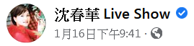

「媽，我未來的目標，可能不會和妳的期待一致…」，我正張大嘴巴，準備一口吞下紐約必吃早午餐班乃迪克蛋培根沙拉時，冷不妨空中飄出這句話。

去年底的美國親子行，我的腳和心每天都馬不停蹄，在異國的時空下，感受像是濃縮的咖啡，每一口都提神醒腦！

我正覺得自己是幸福的媽媽，

某日早午餐，安排所有行程的兒子，突然說了這麼一句，還帶著不想驚嚇母親的謹慎和老成。

「喔～」我用1又1/2秒，讓大腦快速運轉，忖度這句話的意思，也終於讓幾日來縈繞在我們之間，欲言又止的壓力釋放出來！

首先我有點驚訝，因為我們對未來沒有太侷限的討論，兩代之間不一致的期待和想法也很正常，但顯然孩子心中有了一些新的場景和藍圖，他擔心那並非我的想望。

我想起年輕時進入電視圈，並非父母的期待；工作6年後赴美深造跌破眾人眼鏡；50出頭歲就離開熱愛的主播台…

但一切都有所報償。

**符合別人的期待，不如對自己的決定負責，這其實是更大的承諾。**

班乃迪克蛋入口後，我感到欣慰，因為這代表孩子在乎我，他其實希望符合父母對他的所有期待。

我也感到心疼，在這個高度競爭變動的時代，踩穩自己的腳步已不容易，還要扛著父母的希望前行，可以想見有多辛苦。

**我一直認為親子之間，應該給的不是期待的壓力，而是互相包容的體貼。**也因為這樣，兒女願意聽進一些「人生智慧」而承擔責任，是美好的結果！

這個世界已經大不同，夢想有了更多元的樣貌，成功不是豐功偉業，而是開啟心靈自由之鑰。

所謂「父母的期待」，是建構在良好溝通下的祝福，而非壓迫！

我們這一代父母其實很有自知之明，把自己照顧好就是給下一代最好的禮物；讓兒女對生活負起責任，快樂健康的生活，就是最大的期許。

疫情和全球環境的改變，讓我們為人父母的心思和眼界開闊起來了。

還有什麼比「珍惜彼此」更可貴的呢！

我把想法告訴孩子，他露齒一笑，也大口吃下他的薯餅。

這一口旅途中的濃縮咖啡，先是心悸，中味香醇，尾韻回甘。

**為了自己而努力，不是為了我們**



國九的兒子，面臨還有90多天的會考，內心的壓力不小。有天，他在讀書的時候，問我:「爸爸，你當時考高中時，最後幾天是怎麼堅持下去的啊?!」

我沒有直接回答他的問題，而是先釋出關心:「怎麼啦?讀的有些累啦?」

兒子說:「嗯，好想放棄喔。」

我說:「是啊~~很煩喔，這真的是長期抗戰的馬拉松。」

我跟兒子分享，自己當年的讀書氛圍是『萬般皆下品，唯有讀書高』，所以，除了讀書、還是讀書，也沒什麼好想的。

現在，因為發展多元性，外在資訊的豐富性，有許多條路可以選擇了，不是只有把分數考高這一條路，於是，現代孩子的困擾，反倒是『自我探索』。

■

兒子羨慕班上已經有目標的同學，比如，喜歡表演、餐飲、美術，有明確的方向。也是羨慕那些，雖然不知道將來要幹嘛，但願意把「把書讀好」視為現階段目標的同學，因為，即使不確定，但至少甘願。

而他，明白讀書是重要的，但是，過程很煩、很無聊，不想念，更沮喪的是，明明努力了，但是成果卻不如預期。

如果不想花時間來念書，但是也不知道將來要做什麼?對於未來的方向很是迷惘，又會擔心到時候什麼都沒有的兩頭空。

這些內心的糾結，都是壓力。

兒子說，幸好他可以跟我們抒發，不然真的好煩喔。

■

我說:「爸爸能理解你的苦惱，現在的你們，如果要在這場馬拉松能堅持的跑下去，可能需要找到讀書的動機。」

我再問:「馬拉松選手，之所以願意在如此辛苦的狀態下，堅持跑著，你覺得原因是什麼?」

兒子說:「因為喜歡跑步嗎?」

我說:「可能是，但是，要你馬上喜歡讀書，是有難度的，所以，你可以找一下“為何而跑的動機”，有什麼?」

於是，我們就討論了一下。

離家的距離、校園的風氣、興趣的因素..等，大致找了幾所在範圍內的學校。

有了想要的目標，心也會比較安定了。

最後，我抱了抱他，說:「兒子啊，之後你覺得煩、想放棄了，想一下『我想過怎麼樣的三年高中生活?』以及『我現在要怎麼做，在放榜的那一刻，是不會後悔的呢?!』」

■

昨天，兒子留夜自習回來，休息時，我問他:「兒子，我真的覺得你很棒耶。」

兒子問:「哪裡棒?!」

我說:「你明明幾天前還在抱怨，說讀書很煩、會考很有壓力，想要放棄，但是，你今天依然願意待在學校讀到九點，休息一下，又要再去念。」接著說:「面對很煩的事，但還是能夠堅持下去，爸爸覺得你很棒。」

兒子:「沒辦法啊!!」

我說:「雖然有感到你的些許無奈，那~你自己覺得能夠讓你堅持的動力是什麼呢?」

兒子:「就像安西教練說的，『要是放棄的話，比賽就等於結束了』，如果我現在就放棄了，之前我的努力、還有你們陪伴我讀書的心力，不就白費了嘛!!」

我說:「無論結果如何，我都希望你能夠欣賞不放棄的自己。」

面對兒子的課業，我從來都沒有使用過任何的懲罰(扣3C時間)或獎勵(給金錢)，因為，考的好或不好，都是屬於他的成績、他的滋味。

這段路永遠是為了自己而努力，不是為了我們。

孩子啊，在這條路上，

你挫折了，我願意擁抱你；

你心煩了，我願意傾聽你；

你迷惘了，我願意給建議；

找到方向了，我為你感到開心。

這是你的道路，我會在身後，望著你，翱翔天際，給予祝福。